台語基督教詩歌文學初探
G² Jîn-sek (吳仁瑟)
台南神學院音樂系
初稿，無作者同意請暫時mài引用
基督教Si-koa在人類ê文學史中佔chin重要ê地位，特別t„西方öe-sái講s„歷史上文學kap音樂發展ê基礎，kap民謠siäng-khóan s„生活中s¯產生，影響siäng深ê一種詩歌文學。T„台灣in-üi文化kap政治等等ê緣故，sui-jiân已經ü百kúi tang ê歷史，卻不但bô tit-tiõh重視，tian-tó受壓制。
本文ùi基督教Si-koa ê起源、歷史發展，si-koa類型，詩文ê韻律，it-t…t到t„台灣ê情形。先í長老教會ê台語Sèng-si為主，chòe初步ê探討。›g-bäng t„詩kap音樂lóng非常優秀koh有意義ê台語基督教詩歌，t„台灣öe chhiau-chhöe tiõh i應該ü ê定位kap發展。

I. 頭 序

詩kap歌
SI是一種特殊ê語言運用方式，iãh是語言ê原始形式。Tùi有人類歷史chiü有Si。法國詩人Paul Valery 講，散文s„行路ê，詩s„跳舞ê。 美國詩人Robert Frost iä講，詩s„散文言未盡之處。Mä ü人講，有詩意、清靈意象ê，chiü是si。
KOA是一種nâ-âu聲持續比講話、朗讀khah久，聲音高低khah闊ê發聲方式。Si-koa s„人類siâng早ê一種表達方式，Pí語言häm其他ê藝術koh khah 早，特別s„宗教詩歌。人ê聲tùi出世就有，為著溝通、表達情緒就發出聲音。語言s„ koh進一步具體思考邏輯ê表現。語言文字表達簡明ê信息，音樂表達複雜深刻ê情緒。詩s„左腦外在思考ê清楚象徵，歌s„右腦內在抽象ê下意識神秘ê感情。詩kap歌lóng靠聽覺，ëng分析、結構系統、語法、語彙來表達。
歌kap詩chäi早s„共通體，內在ê感情t„人ê聲尋著siöng自然ê表達，吟詩tiõh用唱--ê，koh öe加上跳舞。旋律tòe詩詞ê聲調高低、節奏lâi cháu，iãh帶h³詩koh khah深刻強烈ê感動，好記憶、流傳。T„部落中，老人吟唱水源häm吃食、大自然kap歷史故事。T„儀式、工作、生活，文明ê變遷中，lóng ü歌詩，後來詩kap歌chiah分開。

台灣歌詩文學
原住民ê神話、傳說及歌謠等，s„台灣siäng早ê口述文學。Ü文字ê開始s„ t„荷蘭時期。漢人帶來ê歌謠kap戲劇（Holo及Hakka 2種），歌仔戲、布袋戲、南北管，chiah-ê民間戲曲lóng是台語文學ê泉源。
文人ê創作主要以詩為主，hán-tit有散文kap小說。台語古典詩受漢詩kap漢字ê影響，有幾點ài t„ chiah提出：
1. Chú-iàu lóng-s„文言文ê詩體，häm生活語言脫節。
2. 具象：漢字ü很強ê視覺意象，容易產生圖畫ê聯想。造成寫詩iä注重形象化ê情境。相對iãh限制tiõh天馬行空ê想像力。
3. 韻律：除liáu近體詩ê平仄（絕句kap律詩）í外，古體詩kap現代詩亦lóng chin有韻律感。音韻s„台語語言上ê特色。
4. 多為個人抒情詩，失意ê抒發kap寫景，範圍bô擴及一般群眾ê生活，koh免講為tiõh社會、教育lâi寫作。

II. 基督教詩歌ê背景

起 源
基督教tùi希伯來民族，經kòe希臘、羅馬傳到全世界。Si-koa就tòe歷史ê演變來發展。聖經ê經節kap詩篇s„基督教si-koa ê基礎，öe-sái-tit kóng舊約中1 /3 lóng是詩，是祈禱、禮儀ê歌。Tùi chiah培養出信仰生活kap國家ê意識。
T„《出埃及記》摩西chhöa以色列人過了紅海，i ê a-姐米利安theh 鼓，chhöa婦女跳舞、唱歌。（出15:19-21）Chit首詩分3段，每段tùi男--ê先唱，女--ê sòa lõh複唱，che是ü記載ê基督教si-koa siäng早ê演唱方式。舊約聖經中koh ü戲劇詩《約伯記》，情詩《雅歌》kap禮拜ê詩《詩篇》。以色列人t„大衛kap所羅門王ê時建立了完整ê禮儀制度，ü專職ê音樂家，4千göa人ê樂團。但s„會堂ê吟詩iû-gôan無伴奏。猶太人唱詩篇ü kúi種方式：1. Unison：齊唱 2. Responsorial：祭司kap會眾ê啟應式唱法 3. Antiphonal：詩班kap會眾ê對唱 4. Cantillation：依經文ê高低á-s„某旋律ê自由式唱法。Che lóng影響tiõh後來si-koa ê唱法。
希臘人系統化ê記譜法s„ chin大ê貢獻，唱詩s„當時傳達教義重要ê方式。東正教會（Orthodox Church）tùi 70 AD到7,8 sè-kí ê最高峰。In ê詩歌受希臘史詩、喜劇、諷刺詩kap頌歌，iä siü敘利亞（Syria）、拜占庭（Byzantium）、巴勒斯坦各地詩ê影響。
拉丁詩歌tùi 313 AD起開始ü系統ê收集整理，詩ê格式kap唱詩ê職責lú來lú受限制。天主教會（Catholicism）定拉丁文ûi「神聖ê語言」，詩重主觀感情ê表達，有o-ló詩，基督受難詩，聖母詩，天堂kap末世ê詩等等。重要ê型式ü讚美詩篇（早期），Ambrosian chant（të 4 sè-kí），Gregorian chant（të 7 sè-kí）彌撒禮儀ê詩歌，kap經文歌（motet, 13 sè-kí）téng。
基督教詩歌隨教會ê禮儀發展，西洋音樂ê理論、技巧iä t„教會kap修道院中漸漸形成。Kàu中世紀後期、文藝復興（Renaissance）已經發展kàu chin複雜ê複音音樂（Polyphony）。宗教改革強調「聖經權威」、「因信稱義」，每人lóng öe-thang直接kap Siöng-tè交通，chiü開始í母語翻譯聖經、寫作詩歌。詩歌tùi修道院kiâ°入群眾，成chòe信徒表達信仰經驗ê文學，甚至h³真多˜識字ê人öe-hiáu唱詩。

歷史Piàn-chhian
宗教改革（Reformation）h³語言、形式脫離拉丁古典詩ê規律，採用各國方言。內容iä進一步表達個人靈性ê經驗。路德（Martin Luther）譯、作德文聖詠（Chorale），s„會眾唱詩歌chin重要ê起步。T„ 30 nî戰爭時期，ü敬虔主義運動，神秘主義，Moravian等質量lóng chin高ê德文詩歌產生。加爾文（John Calvin）將詩篇ëng押韻ê方式翻作法文，koh配旋律成chòe「韻文詩篇」（Metrical Psalm）。一首詩ü kúi-nä節，一節4行，hek 4行以上。好唱koh好記，流傳chin闊，影響kàu今。Öe-sái kóng t„形式、選材上，lóng-s„今日詩歌本ê樣板。Ë-b„n是其中kúi本重要ê詩歌集：
Das Klugsche Gesangbuch | 1524 | Wittenburg
日內瓦詩篇（Geneva Psalter, Le pasutier Geneve） | 1543, 1562 | Clement Marot、Theoaore Beza / Louis Bourgeois, 83 ps / 150 ps
荷文聖詩集（Marot-Bëze Psalter） | 1566 | Dathsen
Sternhold and Hopkins（old version） | 1547, 49, 51 | John Hopkins（Balad meter, CMD meter 6 8 6 8 D）
英國韻文詩篇（Anglo Psalter, Old & New Version） | 1556/ 1562  1696 | John Knox/ John Day  Nahum Tate, N. Brady
蘇格蘭韻文詩篇（The Scottish Psalter） | 1564, 1615, 1635, 1650, 1865 | Edinburg press（12/31 common tunes）Words of 1564 , music of 1635
18世紀tùi Calvin死板ê唱詩篇傳統，發展出經文釋義詩kap創作ê新詩，提高禮拜精神。6拍+ 8拍ê樂句s„英國通行ê調（Anglican Chant）。Isaac Watts（1674-1748）siü稱作英國聖詩（Hymn）之父，i使用SM CM LM韻律，創作結構簡潔ê新詩kap釋義詩篇。Wesley兄弟ê復興運動，Charles（1707-88）作了6千kúi首佈道詩歌，跳脫英文詩篇ê meter另作新調，i用到30 chióng韻律，偏ài用揚抑格。
19世紀ê牛津運動（Oxford Movement）主張í復古lâi改革Eng-kok國教，使用教會曆（Christian Year），翻譯希臘、拉丁、德語ê詩。另外福音派（Evangelical）iah 出chin多重要ê詩人。此時期重要詩歌集ü：
Psalms Imitated | 1719 | Isaac Watts
Hymns for the Lord's Supper | 1745 | John & Charl Wesley
Olney Hymns | 1779 | W. Cowper, John Newton
古今詩集（Hymns Ancient and Modern） | 1861, 1904,1922,1950 | Henry William Baker
新大陸ê幾個重大變化：
I. 獨立戰爭後（1780-1860） 流行副歌（Refrain）、Chorus ê唱法。Lowell Mason創作、改編新調，普及音樂教育，ü chin大ê貢獻。
II. 信仰復興運動（~ 1900）：產生重要ê福音詩歌（Gospel）kap佈道詩歌。
III. 梵蒂岡大公會議Vatican II（1960s~）：民謠風格ê影響，跨文化ê 詩歌。
IV. 敬拜讚美（Praise & Worship）
海灣詩集Bay Psalm Book | 1640
靈歌集Spiritual Songs for Social Worship | 1832
The Hymn book | 1955, D.H. Jones

台語聖詩chìn前
基督教si-koa第一次lâi台灣s„ t„荷西時期（1627-62）。Ü聖歌隊kap新港語ê詩篇100曲調、原住民調唱詩歌ê記載。可惜bô延續下來，但s„詩歌ê形式ü可能影響tiõh部分原住民ê音樂，此部份iáu待考究。
1814 nî英國宣教師馬禮遜（R. Morrison）t„廣州編譯第一本ê漢文廣東話聖詩『養心神詩』。1865年馬雅各（Dr. J. L. Maxwell），1872馬偕（George Leslie Mackay）將閩南聖詩帶入台灣，教會音樂帶動了西洋音樂t„台灣ê發展。1900年甘為霖(William Campbell)在台南新樓書房出版台灣第一本ê『聖詩歌』。下面s„ kap台語聖詩ü關ê英語、廣東語、廈門話詩歌集：
(Eng.) Church Praise | 1883/ 1907 | E.J. Hopkins,英國長老會London, 575/ 784首
Sacred Songs and Solos | 1874-1900 | Ira David Sankey
(Canton）養心神詩  宗主詩章 | 1814  1821  1838/51  1854  1855/ 60/ 67 | Robert Morrison, 30 首  William Milne, 50  William Henry Medhurst, 71 / 55+7+52  William Chalmers Burns, 65  James Legge, 88
(Amoy) 養心神詩新編 | 1852/ 54 | 養為霖(William Young ), 廈門, 13
養心神詩 | 1857 | Alexander Stronach, 58
Ióng sim sîn si | 1859  1862 | J. v. N. Talmage, 25  Carstairs Douglas, 25+?
廈腔神詩 | 1862 | William Chalmers Burns, 20
Ióng sim sîn si  養心神詩 | 1871/ 73  1872/ 75 | Talmage/Douglas, Glasgow , 59 （馬偕帶來台）  福州美華書局, 59
養心神詩  Ióng sim sîn si | 1895/ 97  1902/ 08  1914 | Amoy-Synod, 90 / 151  Amoy-Synod, 98  Amoy-Synod, 151

台語基督教詩歌t„台灣
台語詩歌本tùi第一本『聖詩歌』，kàu使用siäng久、siäng闊ê 1964年『聖詩』，新ê『世紀新聖詩』。經過3 ê朝代，öe-sái講s„歷盡滄桑：
Sèng-Si-Koa聖詩歌 | 1900 | 甘為霖(William Campbell), 新樓書房, 122首
Sèng-Si | 1926 | 第九屆台灣大會「新詩書委員」宋忠堅(A. B. Nelson)主編, 上海商務印書館, 192
Sèng-Si聖詩 | 1936/ 37 | 台灣基督長老教會大會, 明有德(Hugh McMillan)主編, 347/ 342（4詞曲,10詞,2曲本地）
Cheng-p¯ Sèng-si Të j„ ch…p | 1961 | 第七、八屆總會, 聖詩委員會, 台灣教會公報社, 76
Sèng-Si聖詩 | 1964 | 台灣基督長老教會聖詩委員會, 德明利(Isabel Taylor)、楊士養主編, 523首
新聖詩 I | 1985 | 台灣基督長老教會教會音樂委員會, 人光, 60
世紀新聖詩 | 2002 | 台灣基督長老教會總會聖詩編輯委員會, 駱維道主編, 130

III. 特 色

功能kap內容
基督徒ê書ü 2本：聖經kap詩本，s„信徒禮拜kap靈修生活主要ê內容。詩歌s„人tùi造物主ê頌讚，真理ê闡明，信仰ê見證kap勉勵。Ü很深ê文化價值，高貴ê格調，öe提昇人內在生命ê層次，h³心靈得安慰kap激勵。詩文tiõh簡單，ü一定ê韻律，真誠ê感情，koh ü文學ê素質。
聖詩包括文學、神學（聖經)、音樂、生活經驗kap歷史禮儀téng內涵。Ü禮拜、宣道、教育、反應教會ê歷史種種ê功能。內容極為豐富，ùi聖經文學，拉丁文化kàu地方性、國際性以及跨越性。包含kúi-nä世紀以來各國信徒ê優秀作品，Oë-sái-tit kóng s„風行世界ê「名著」。
基督教詩歌ü kúi-ê特點：1. 根據聖經原則，適合禮拜或靈修，˜-s„個人情感ê hoat-siap。2. 有詩意，簡潔平順。3. 主題明確，對句ê邏輯、講究結構平衡kap發展。4. 曲調優美，韻合詞情，旋律hãh詩詞，hó唱。5. 眾人齊唱、格律化。
相對ê mä因為含義濃縮、象徵性ê特殊字眼。Koh詩詞（poetry）piàn-chòe歌詞（lyrics）ê時，受到音樂表現ê牽制，h³詩歌成作跳脫文學、音樂ê獨特藝術。
大多數ê詩歌主題öe放在首句，依序發展下去，ü對比，ü高潮，ü無相同ê角度kap看法，前後呼應，結構連貫統一，筆法簡潔意思完整。詩ü節奏、音韻kap樂律（meter）。樂律chiü-s„音節ê數字組合，譬如，長律（LM）88.88 s„八字一句lóng總4句ê意思。詩iah ü調名（tune name），chhin-chhiü舊約詩篇所用ê曲調，宋詞ê詞牌téng。Tùi調名ê名稱öe-tàng知詩ê歷史kap變化。

台語詞人kap文學
基督教詩歌因為多音節語言ê來源，ü系統化、大眾化ê特色，koh ü西方邏輯性ê結構，隨語調、呼吸發展出來ê旋律kap詩體。Üi-tiõh教育信徒，幫助禮拜ê目的，t„翻譯上tiõh簡潔明瞭、適合一般ê大眾。台語詩歌ê翻譯者lóng s„教會界chin ü學養ê牧長，chhin-chhiü楊士養、陳溪圳、陳泗治、駱先春牧師，與外國宣教師德明利等人。
聖詩雖是翻譯之作，實則是再創作ê本土釋義詩。特別s„台語聖詩中，保存了chin多台灣早期典雅ê語彙，純樸生活ê描述，誠懇ê勸戒，已經˜-nä是西方ê古典作品，而s„為tiõh這塊土地百姓ê創作，反映了當時ê社會狀況kap大眾所需。這些詩詞、語法ê整理kap研究，相信是台語文學ê保存、再創作kap發展之寶。

IV. 結構kap初探

詩歌之樂律（Meter）ü：
普通律（Common Meter, CM）8 6 8 6：14 ² 英詩、民歌最普遍，iä s„ TW最普遍ê律型。 長律（Long Meter, LM）8 8 8 8：古詩、表達宏大廣闊，易陷t„死板。短律（Short Meter, SM）6 6 8 6：簡潔但不易發揮，使用最少。另外有特別式D：Double, 如C.M.D= 8686.8686；R：Refrain, 如譜例8 s„ 7676R等。
早期ê基督教詩歌khah屬個人內在情感ê表達，節奏自由ê吟唱，古希臘流行11 11 11 5 ê樂律。加爾文ê韻文詩篇ü 110 ê meter，125 調（tunes），非常ê豐富，但s„也複雜。英文詩歌本（Sternhold）為著教育ê目的，開使用CMD（8686D）ê樂律。蘇格蘭詩篇（The Scottish Psalter, 1615）ü 12種Common Tunes。Isaac Watts開始大量使用CM, LM, SM樂律（適合呼吸）。Charles Wesley又發展出häm Watts不同新ê meter，如8 7 8 7 D kap 7 s等。

常用ê格律ü：
Iambic 抑揚格 ر / ر / ：大部分ê LM, CM, SM表莊嚴宏偉
Trochaic 揚抑格 / ر / ر ：所有ê 7' s, 8' s+ 7' s, kap 65. 65表堅強,激勵
Dactylic / ر ﺭ /ر ر：6' s +4' s 富優美抒情
Anapaestic ر ر / ر ر /：拉丁古詩,如11. 11. 11. 11.
不同ê格律öe產生各種不同ê性格：莊嚴、愉快、祈憐、堅定hek-s„ 舞曲、旋律性。此iah-s„翻譯上siäng困難之處，nä照原詩ê節奏、韻律、音節、韻腳，beh lâi表達原詩ê義涵kap情感，koh ài注意將重要ê字放t„強音、高音、長音上，虛字放t„弱拍。S¯-í tiõh常常改變韻律（meter）以釋義詩型式表現。但是t„「詩篇一百」ê歷史演變中，卻發現原詩樂律tùi譯作詩ê影響：

詩篇一百（OLD HUNDREDTH, L. Bourgeois c.1510-61）
詩 集 | 標 題 | 樂 律 | 作/譯者 | 語言
1551《日內瓦韻文詩篇》 | Ps 134  Pseavme CXXXIIII | 8 8 8 8 | T. de Beze | Fr.
1562《英文詩篇集》 | Ps 100  All people that on earth do dwell | 8 8 8 8 | William Kethe 1560 | Eng.
Psalms Imitated | Ps 117  From all that dwell below the skies | 8 8 8 8 | Isaac Watts 1719 | Eng.
1814《養心神詩》 | 27 萬萬民人在普天下  (萬人讚謝, 1821) | 8 8 8 8 | Morrison馬禮遜（fr. Kethe） | Canton
1851《養心神詩》 | 55頌讚上帝三位一體之詩  （一三三一父子聖靈） | 8 8 8 8  3rd 8 6 8 6 | W. H. Medhurst麥都思（fr. Watts） | Canton
1852《養心神詩》 | 7 天下萬邦萬國萬民  13 天下萬邦萬國萬民 | 8 8 8 8  8 8 8 8 | William Young 1852  養為霖（fr. K/W） | Amoy
1900《Sèng-Si-Koa》 | 6 Si-phian të 100 phi°  34 Si-phian të chit-pah chãp-chhit phi°  40 IT-SAM, Sam-it, Pë, Kiá°, Sèng-sîn | 8 8 8 8  8 8 8 8  8 8 8 8 | W. Young  W. Young  W. H. Medhurst 1851 | Tw.
1937《Sèng-Si聖詩》 | 91 OLD 100TH  319 OLD HUNDREDTH | 8 8 8 8  8 8 8 8 | J.H.Young 1855 (?) | Tw.
1964《聖詩》 | 34 天下萬邦,萬國,萬民  508天下萬邦萬國萬民 | 8 8 8 8  8 8 8 8 | J.H.Young (?)  Anonymous (?) | Tw.

T„ 1964「聖詩」mä發現台語譯作詩受原詩樂律chin大影響ê情形。下面s„ 1964「聖詩」裡所用ê律kap首數ê統計：
規則律 /首
短律6686（SM）：28首  6686D ：7 首 | 普通律8686（CM）：90  8686 Refrain：13  8686 D ：11  8686 D Coda：1 | 長律8888（LM）：52  8888 Refrain：5  8888 D ：6  8888Coda ：1
不規則律/首
447 447 4447：1  55 53 D：2  556 56 554：1  558 558：2  55 88 55：1  55 88 555：1  56 64：1  56 65 R：1 | 56 75 R.：1  64 64 R：1  64 64 D：1  64 64 6664：4  64 64 67 64：1  65 64 R：1  65 65：8  65 655：1 | 65 65 R：1  65 65 65 64：1  65 65 D：6  65 65 D R：2  65 65 66 65：1  65 75：1  664 6664：6  66 64：1 | 66 65 D R：1  66 66：4  66 66R：1  66 66D：2  66 66 88：11  6666888：1  667755：1 | 6684D：1  668 668 3388：1  669 77855：1  66 11 56 R：1  6 6 11 D：1  67 67 66 66：1  67 67 66 67：1
0

73 73 7773：1  74 74 D：3  75 75：1  75 75 R：1  75 75 7775：1  76 75 R：1  75 75 77 75：1 | 76 75 R：1  76 76：1  76 76 76：2  76 76 R：4  76 76 D：15  76 76 D R：3  76 76 77 76：1 | 77 66：1  7 7 R：1  77 67 78：1  7 7 7：1  77 73 D R：1  77 74：1  77 75：3 | 77 76：1  77 77：37  77 77 R：9  77 77 D：6  77 77 D R：1  77 774 R：2  77 77 77：8 | 77 87 67 87 R：1  77 88 77：1  77 87 87：1  78 784：1  78 78 R：1  7 9 777：1  7 10 775：1

83 36：1  83 83 88 83：1  83 83 88 88：1  85 85 88 85：1  85 83：4  85 85 R：3  8 6 R：1  86 66 88：1  86 68 666：1  86 85 R：1  86 866：1  86 86 66 R：1  86 86 76 86：2  86 86 86：3  86 86 888：1 | 86 86 88 86：2  86 886：1  87 87：5  87 87 R：4  87 87 D：8  87 87 337：1  87 87 447：1  87 87 47：1  87 87 66 66 7：1  87 87 77：1  87 87 87：10  87 87 87 R：1  87 87 877：2  87 887：1  88 4488R：1 | 88 78 87：1  88 84：3  88 86：6  88 87：1  88 88 88：4  88 88 89 89：1  89 88 88：1  98 89 R：1  98 96 99 96：1  98 98：2  98 98 D：1  98 98 88：1  99 7 11 334：1  99 95 R：1  99 99 R：2  910 910 10 10：1 | 10 4 6666 10 4：1  10 4 10 4 10 10：1  10 8 10 8 8 8：1  10 10：1  10 10 10 5：2  10 10 10 6 6686：1  10 10 10 8：2  10 10 10 10：7  10 10 10 10 7：1  10 10 10 10 10：1  10 x 6：2  10 10 11 11：2  10 10 12 8：1  10 11 11 11 10 11：1 | 11 8 11 8：1  11 8 11 8 R：1  11 8 11 9 R：1  11 9 11 9 R：1  11 10 11 10：1  11 10 11 10 R：1  11 11 11 11：1  11 11 11 11 R：3  11 11 11 5：1  11 12 12 10：1  12 11 13 6：1  1213 5787 1010：1  13 14 16 11：1  14 14 4 7 8：1  14 14 10 10：1
T„新詩中hoat-kak ü較多ê七言詩，在此先初步舉kúi-ê例chòe參考，請參考附件譜例。

V. 初 結：突破傳統漢詩ê形式
台語基督教詩歌t„ chin豐富ê歷史傳統下，í普羅大眾ê禮拜、靈修生活為中心，ü chin高ê教育宗旨kap文化價值。Ùi早期ê「養心神詩」開始chiü採用白話詩文，t„百多年後ê今日iáu chin口語化，值得欣賞。
漢詩í文言文為主，抒發個人ê情思，hàn去khap-tiõh大眾社會ê生活kap心聲。近體詩ê體裁分五言kap七言。4句為絕句，8句為律詩，12句以上為排律。押韻s„以偶句為主。每句平仄ü一定格律，平仄譜kap基督教詩歌ê樂律型式差真多。
基督教詩歌kap漢詩siäng-kóan ü押韻（rhyme），öe í某種韻律lâi寫作。但是： 1. 有單音節kap多音節（syllables）。2. 隨音樂有節拍（2,3,4拍kap複拍）ü 輕重。3. 樂律Meter（行句節奏）s„詩活力之處。4. Ü結構，形成高潮（climax）。在在lóng突破漢詩ê既有形式，形成新koh ü 特色ê詩文學。
基督教詩歌s„歐洲文學kap音樂發展ê重要基礎。T„台灣，西洋音樂öe-sái kóng是tùi台語詩歌開始ê。台語教會文學作品ê貢獻，mä已經漸漸受tiõh重視。可惜台灣母語（包括Holo、客語、原住民語..）ê歌詩創作，i ê文學藝術價值kap意義，保存、整理kap研究，甚至文學理論kap定位，iáu無人teh講。›g望此篇粗淺ê初探s„一個開始，öe h³已經百kúi年ê台語詩歌，成chòe在地文學寶藏，繼續吟唱下去。

Chham-khó Chu-liäu：
楊青矗2003《台詩三百首》台北：敦理
江玉玲2004《聖詩歌》台北：台灣基督教文藝
台灣基督長老教會音樂委員會1964《聖詩》台灣教會公報社
台灣基督長老教會音樂委員會2002《世紀新聖詩》台南：人光
鄭兒玉 2002《台灣翠青》台北：望春風
駱維道1992《教我頌讚》人光；2001「台灣教會會眾聖詩之尋根」《神學與教會》Vol.26, no.1:1-9 台南神學院
羅炳良1978,95《聖樂綜論 I,II》香港：天道
陳羅以1987,2002《基督教聖詩概覽》香港：道聲
Eleanor M. Engeman McNair, 1993《教會音樂史》人光
林列1993《聖詩合參》香港：基督教文藝
賴永祥1990《教會史話》I~V台南：人光
呂鈺秀2003《台灣音樂史》台北：五南
1992《Hymnal：A Worship Book》Elgin, IL：Brethren Press
1995《Chalice Hymnal》St. Louis, MO：Chalice Press
Yehudi Menuhin, Curtis W. Davis, 1979《人的音樂The Music of Man》HK：Joint Publishing Co., Ltd.
附件
Piau-tê /首句 | 詩歌集/首 | Sû詞 | Khek曲 | Tune調名 | Meter | Chiat | 語言
Rock of Ages, cleft for me  Bän-Sè-Poâ（fr.廈門聖詩）  Bän-sè-poâ°（tra. Toplady）  替我打破石磐身 | 1776 Psalms and Hymns  1900-42  1900-68  1964-189 | A.M. Toplady,1775  W. Campbell,1894  W. Campbell,1894  ? | - T. Hastings,1830  - D.S. Bortnjanskij,1825  - R. Redhead,1853 | Toplady  Wells  Redhead | 77. 77. 77  77. 77. 77  77. 77. 77  77. 77. 77 | 4  4  4  4 | Eng.  Tw.  Tw.  Tw.
Die parente temporum  On this day, the first day  上帝造化萬有  Siöng-tè Chhòng-chö Bän-m…h  Siöng-tè 創造天kap地 | 1861 H.A.& M.-21  1852-1  1900-1  1964-62 | Henry Baker 1748  W. Young  Tr. J. H. Young(?) | J.A. Freylinghausen  ? Probably Chinese Melody  Pi°-p¬ tiäu | Luebeck  TAMSUI | 7 7 7 7  7 7 7 7 D  7 7 7 7  7 7 7 7 | 7  6  6  6 | Latin  Eng.  Amoy  Tw.  Tw.
聖子Iâ-s¬ tiàm地上 | 1964-450 | œg Bú-tong | Lõh Î-tö | LÔ-KANG | 7 7 7 7 | 5 | Tw
上帝賜福中國各省  上帝賜福台灣各境 | 1964-427  2002-115 | œg Bú-tong黃武東  alt. Lõh Î-tö | Lõh Î-tö駱維道 | HÊNG-CHHUN | 8 8 8 8 | 4 | Tw
Tâi-ôan Chhùi-chhi°  台灣翠青 | 台灣翠青  2002: 68 | 鄭兒玉 | 蕭泰然 | Chhùi-chhi° | 77D 88D | 3 | Tw,Hakka,Amis,Mand.,Eng. Jap.
T„ — 內有一朵súi花 | 世紀新聖詩  2002-126 | Tr. Lõh Î-tö | Lõh Î-tö | SIN HUI（新輝） | 87 87 D | 3 | Tw

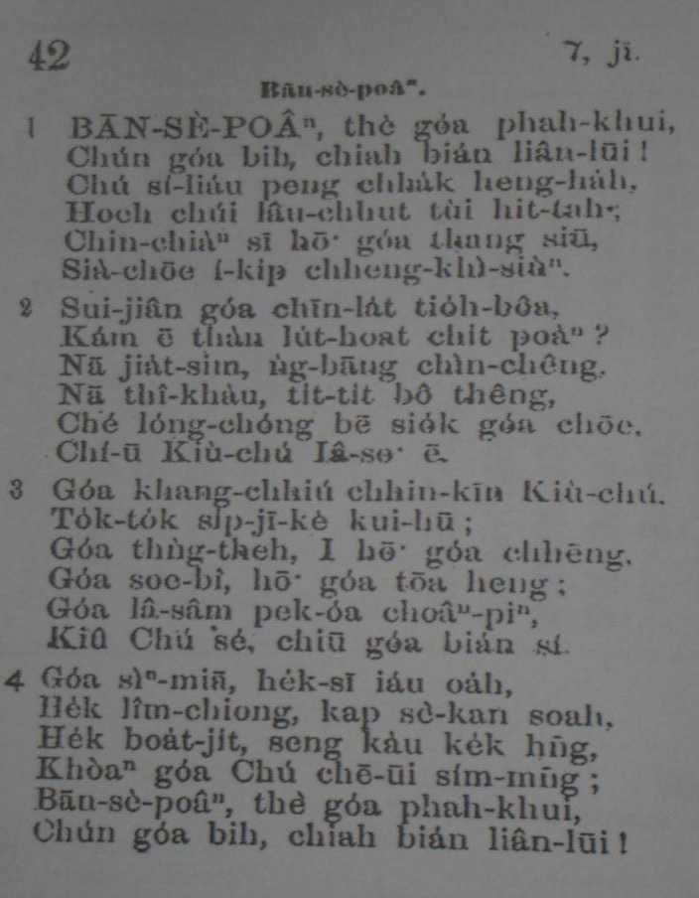 | 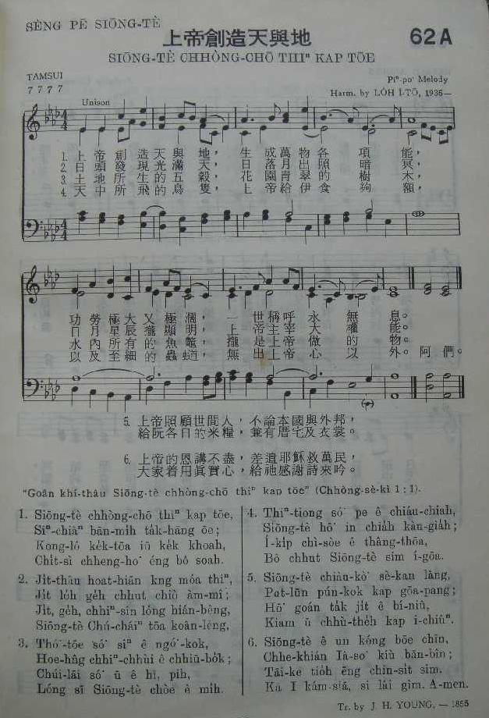

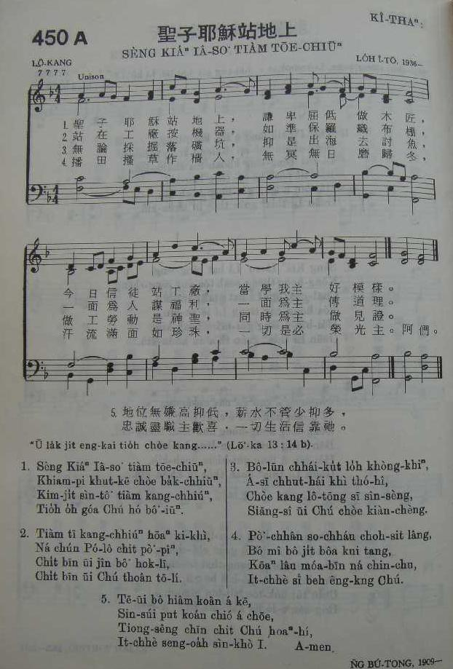
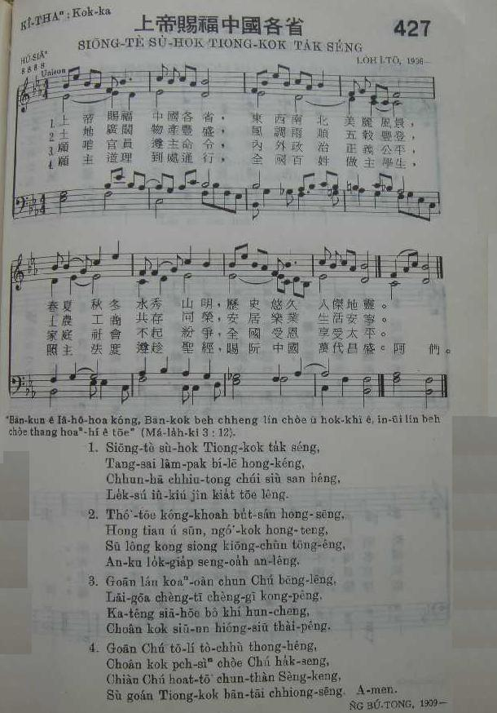
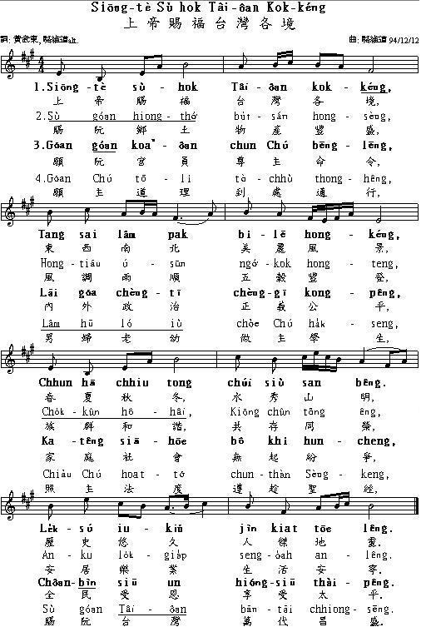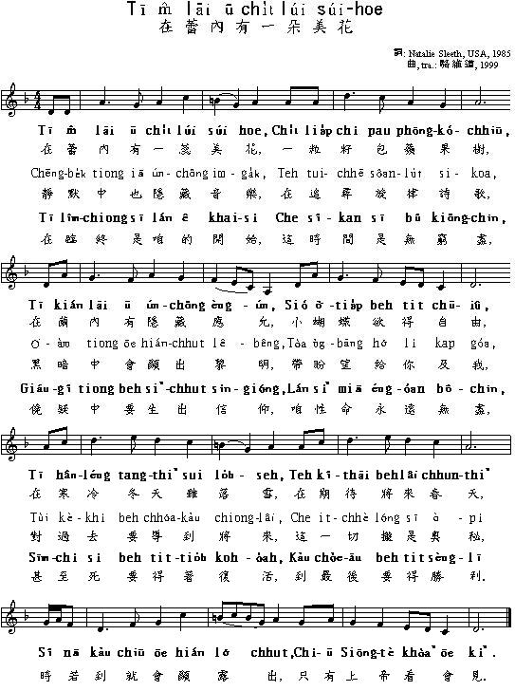

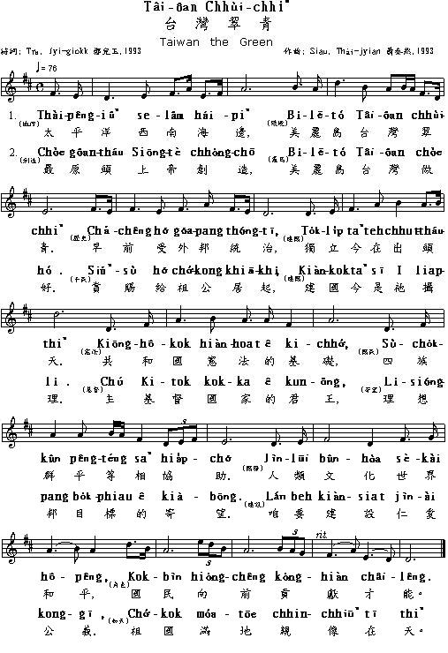

大不列顛百科全書13:239；5:339
日統時代李獻璋ü整理「台灣民間文學集」，收集Ho-lo歌謠、謎猜kap民間故事 荷蘭學者施博爾，t„ 60年代收集歌仔冊ü 541本，書目發表t„《台灣風物》上
Eleanor M. Engeman McNair, 1993《教會音樂史》2:4
代上9;15;16;23;25. 代下8;20.
1992駱維道《教我頌讚》p.76-78
羅炳良「聖樂綜論」I-4: 83-90

